บทที่ 7
การทดลองและวิเคราะห์ผลการทดลอง

7.1 บทนำ
ในบทนี้จะเป็นการแสดงการทดลองและผลการทดลองของการใช้งานโปรแกรมการทำงานร่วมกันในงานเอกสาร และทำการวิเคราะห์ถึงผลของการทำงาน ปัญหาและแนวทางแก้ไขปัญหาที่เกิดขึ้น
การทดสอบและใช้งานโปรแกรม
ส่วนประกอบของหน้าต่างการใช้งาน
หน้าต่างการใช้งานประกอบด้วย 2 ส่วนหลักๆ คือ
1. ส่วนแสดงผล (Editor Client ) เป็นส่วนที่ทุกผู้ใช้จะเห็นเหมือนกันในการประพันธ์เอกสารเดียวกัน
2. ส่วนติดต่อผู้ใช้ (User Interface) เป็นส่วนที่ให้ผู้ใช้ทำการป้อนคำสั่งในการประพันธ์เอกสารร่วมกัน ซึ่งมีลำดับการทำงานดังนี้ ผู้ใช้ต้องทำการเลือกบรรทัดที่ต้องการทำงาน จากนั้นจึงพิมพ์ข้อความที่ต้องการแสดงในส่วนแสดงผลในลงในText field. ทุกครั้งที่พิมพ์ข้อความเสร็จให้กด ENTER แล้วจึงเลือก
คุณลักษณะของตัวอักษร สุดท้ายกดปุ่ม OK เมื่อต้องการทำงานบรรทัดอื่นต่อ ให้กดปุ่ม UNLOCK ก่อน แล้วจึงทำงานส่วนอื่นๆของเอกสารได้
ถ้าไม่เลือกคุณลักษณะของตัวอักษร โปรแกรมจะกำหนดให้เอง ดังนี้
Font = Arial
Style = PLAIN
Color = black
Size = 14
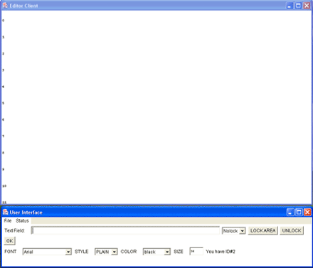

รูปที่ 7.1 ตัวอย่างโปรแกรม
7.2 ตัวอย่างการทำงานร่วมกันในการเลือกบรรทัด

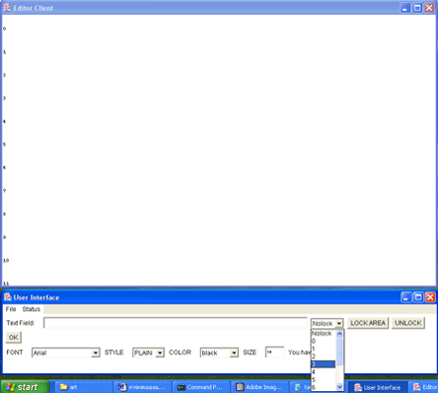

รูปที่ 7.2 เลือกบรรทัดที่ต้องการล็อก
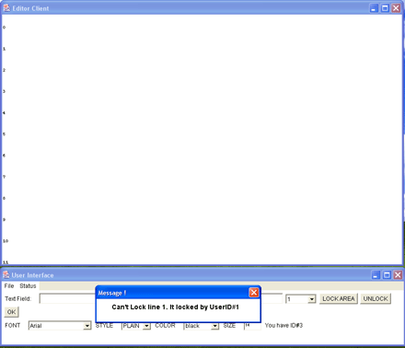

รูปที่ 7.3 ขอล็อกบรรทัดที่1ไม่สำเร็จ เพราะถูกล็อกอยู่โดยผู้ใช้คนอื่น

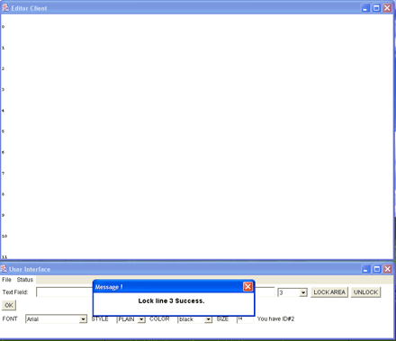

รูปที่ 7.4 การร้องขอล็อกสำเร็จ
7.3 ตัวอย่างการทำงานร่วมกันในการแสดงข้อความที่จอภาพ

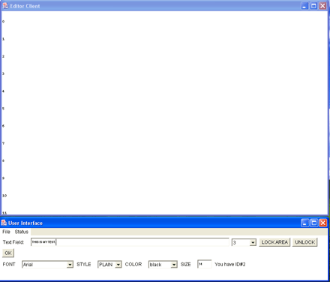

รูปที่ 7.5 พิมพ์ข้อความลงในเท็กซ์ฟิลด์

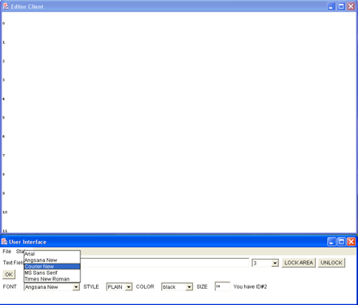

รูปที่ 7.6 เลือกฟอนท์ให้ข้อความ
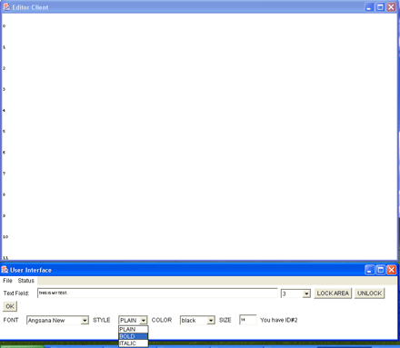

รูปที่ 7.7 เลือกรูปแบบให้ข้อความ

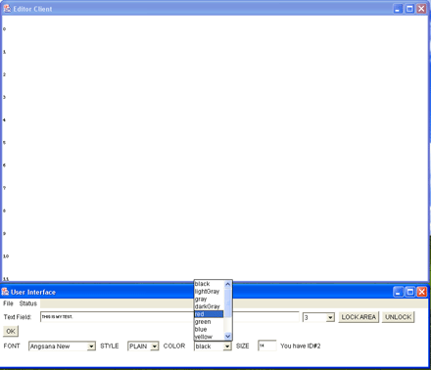

รูปที่ 7.8 เลือกสีให้ข้อความ
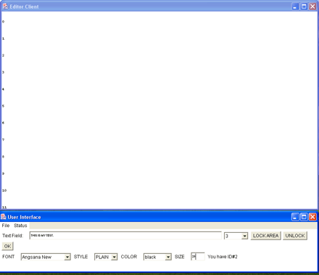

รปที่ 7.9 เลือกขนาดให้ข้อความ

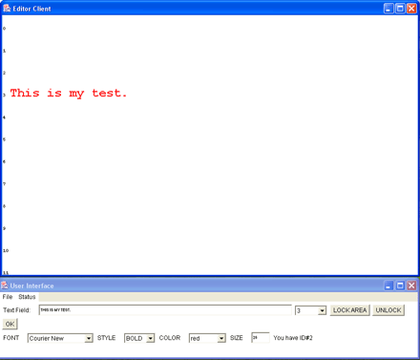

รูปที่ 7.10 เมื่อกดปุ่ม OKเพื่อแสดงผลที่จอภาพ

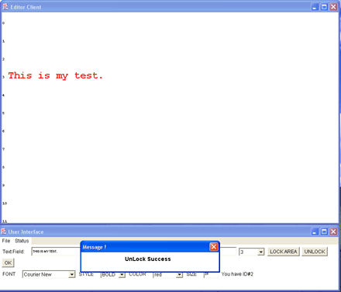

รูปที่ 7.11 ทำการยกเลิกบรรทัดที่ล็อกไว้

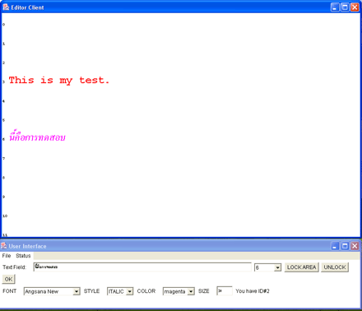

รูปที่ 7.12 ใส่ข้อความในบรรทัดที่6

7.4 ตัวอย่างการทำงานร่วมกันในการแสดงผลสถานะผู้ใช้
สถานะผู้ใช้จะให้ข้อมูลเกี่ยวกับผู้ใช้ทุกคนที่ทำงานเอกสารเดียวกัน เพื่อเป็นประโยชน์ในการแก้ไข ปรับปรุงเอกสาร

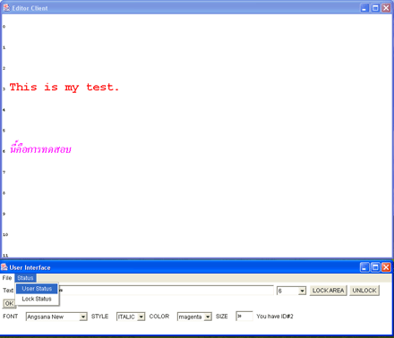

รูปที่ 7.13สถานะผู้ใช้ประกอบด้วย ข้อมูลผู้ใช้และข้อมูลการล็อก

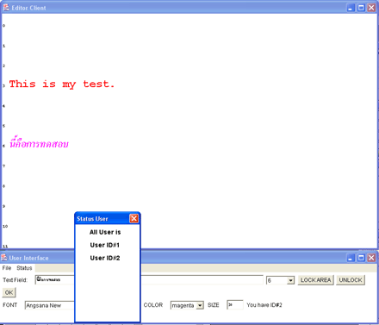

รูปที่ 7.15 แสดงว่ามีผู้ใช้อยู่2คน

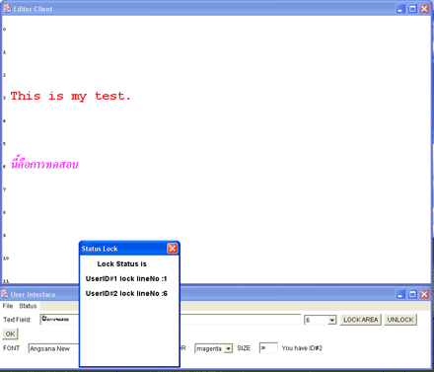

รูปที่ 7.16 แสดงว่าผู้ใช้คนแรกล็อกบรรทัดที่1อยู่ และเราล็อกบรรทัดที่6

7.5 การเซฟผลการทำงาน

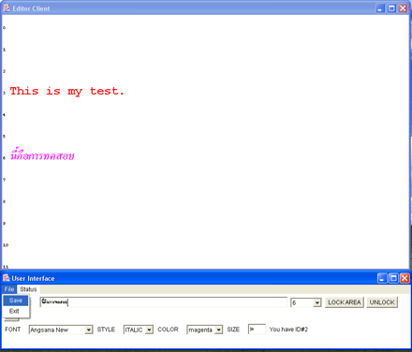

รูปที่ 7.17 ทำการเซฟผลลัพธ์ที่ได้จากเอกสาร

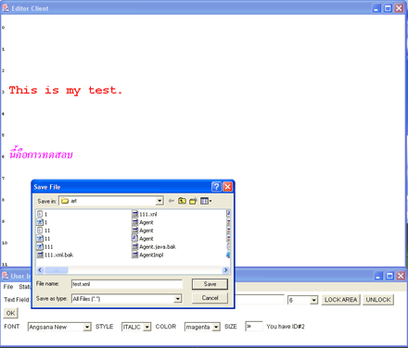

รูปที่ 7.18 ใส่ชื่อไฟล์และนามสกุล xm lที่จะทำการเซฟ

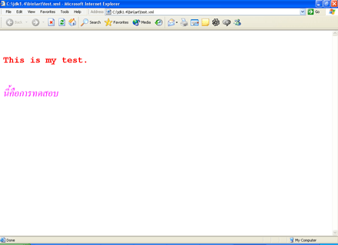

รูปที่ 7.19 ผลที่ได้เมื่อแปลงจาก xml เป็น html

